25 марта в 14.00 состоится знакомство с Молодёжным Активом в Карпинском Музее.
Мы приготовили для вас интересную Весеннюю программу, массу сюрпризов и необычные конкурсы.
А этот замечательный буклет позволит вам поучаствовать в беспройгрышной лотереи.
Не забудь взять его с собой!
Ваш счастливый номер
№
Мы ждём вас с нетерпением!

Все подробности в нашей официальной группе Вконтакте «Молодёжный Актив ККМ»
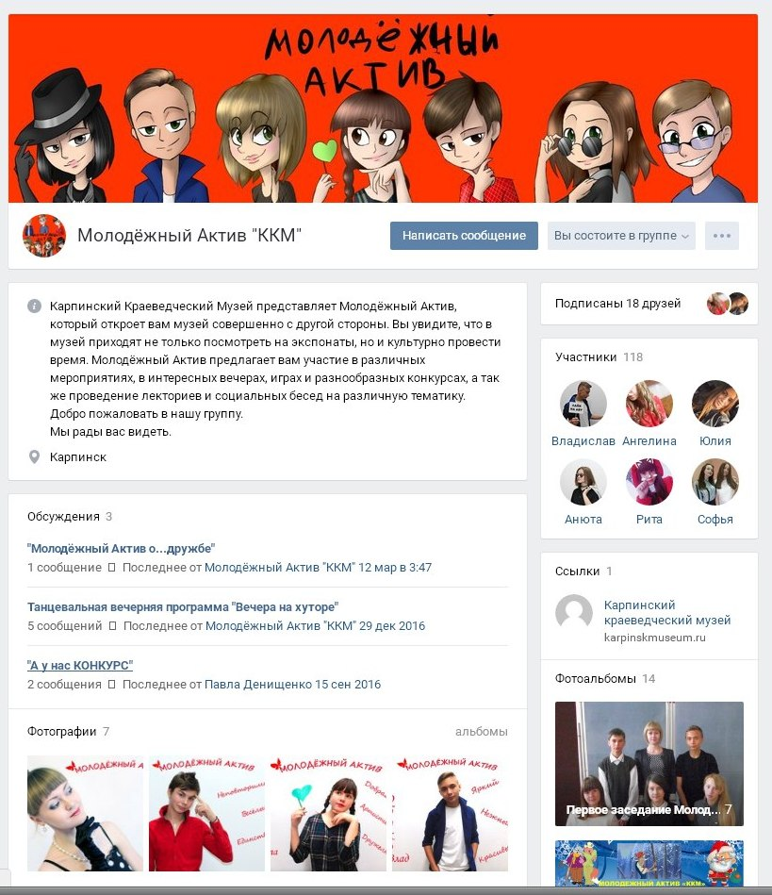

Муниципальное бюджетное учреждение «Карпинский краеведческий музей»

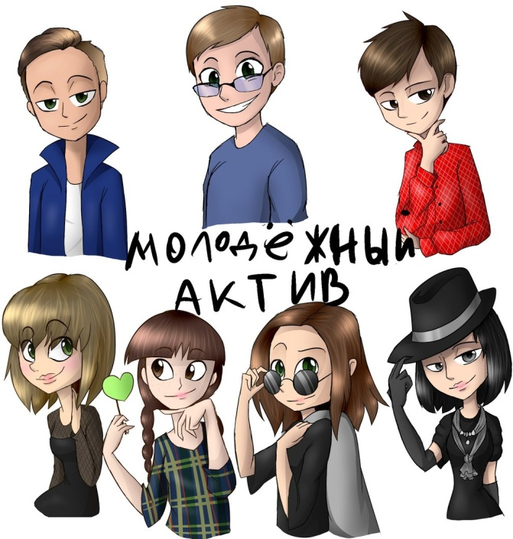

В Карпинском Музее, куда ни взгляни,
Там замерло время…1…2…3…
Но вдруг пронеслась Молодёжная буря,
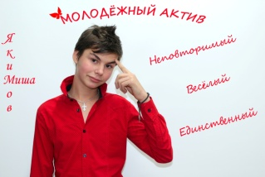
Актив там был создан в начале июля.
И вот понеслась за неделей неделя,
И время не замерло, время летело…
Пять креативных весёлых ребят,
В этом Активе теперь состоят.
Праздники, конкурсы, акции, встречи…
Все резко упало на юные плечи,
Но творчества муза, что их так сплотила,
В команду задорную объединила!
И всё нипочём коли есть вдохновение,
В нём сила успеха и дар убеждения…
А вдруг и тебя муки творчества давят
Тогда ты подумай, тебе может с нами?
С ответом друг мой не торопись,
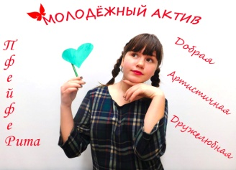
Приди ты в субботу, да к нам приглянись.
Кто знает, быть может именно ты.
Участник Актива, участник мечты!

Молодёжный центр Карпинского музея представляет Молодежный Актив, который откроет вам музей совершенно с другой стороны.

Молодёжный Актив – это объединение творческих, необычных, креативных и весёлых ребят.
Молодёжный Актив – это реализация творческих идей, организация различных мероприятий, вечеров, конкурсов.

Молодёжный Актив – это маленький эксклюзивный мир, в котором кипит поистине необычная и весёлая жизнь.
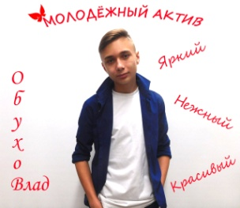

Если ты творческий, креативный, у тебя есть идеи, которые ты хочешь реализовать и не знаешь как. Тебе именно к нам!
